**环境保护业现状与发展**

**目录**

**一、背景与行业介绍 3**

**1. 行业界定 3**

**2. 行业发展 6**

**2.1 环保行业发展概况 6**

**2.2 行业市场供求状况及变动趋势 7**

**3. 行业前景展望 8**

**二、中国环境政策 10**

**1. 中国环境政策起源及发展 10**

**1.1 中国古代环境保护政策 10**

**1.2 中华民国环境保护政策 10**

**1.3 非理性战略探索阶段(1949-1971年) 10**

**1.4 建立环境保护三大政策和八项管理制度的环境保护基本国策(1972-1991年) 11**

**1.5 强化重点流域、区域污染治理的可持续发展战略(1992-2000年) 12**

**1.6 控制污染物排放总量、推进生态环境示范创建的环境友好型战略(2001-2012年) 13**

**1.7 推进环境质量改善和“美丽中国”建设的生态文明战略(2013年至今) 13**

**2. 中国环境政策改革重点方向 14**

**2.1 生态环境管理体制改革 14**

**2.2构建生态文明和环境保护法治体系 14**

**2.3建立生态环境空间管控制度 14**

**2.4完善生态环境市场经济机制 14**

**2.5建设公众广泛参与的社会治理体系 15**

**2.6夯实绩效评估和责任机制 15**

**三、业发展模式与历史——以固体废物处理行业为例 16**

**1. 固废处理处置行业发展历史 16**

**2. 中国固废产生和处理规模 17**

**2.1 固废的分类 17**

**2.2 固废治理行业的细分领域 17**

**2.3 中国固废产生和处理规模 18**

**3. 固废处理处置行业经济规模 20**

**4. 固废处理行业模式发展 22**

**4.1 前环保产业时代（2002年以前） 22**

**4.2 环保产业1.0时代（2002-2010）：EPC模式 22**

**4.3 环保产业2.0时代（2011-2014）：BOT模式 23**

**4.4 环保产业3.0时代（2015-至今）：PPP模式 24**

**四、国外固废行业发展与现状 25**

**1. 典型废物处理企业——美国废物管理公司 25**

**2. 美国废物处理行业分析 28**

**3. 其他国家固废行业发展与现状 30**

**4. 国内固废行业发展现状及中美对比 31**

**参考文献 33**

# 一、背景与行业介绍

## 1. 行业界定

2017年国家统计局发布的《中华人民共和国国家标准国民经济行业分类 GB/T 4754—2017》采用线分类法和分层次编码方法，将国民经济行业划分为门类、大类、中类和小类四级。“N水利、环境和公共设施管理业”为20大门类之一。按层次法，又将其分为“76水利管理业”、“77生态保护和环境治理业”、“78公共设施管理业”、“79土地管理业”四大类(冯广京, 2017)。“77生态保护和环境治理业”大类又细分为“771生态保护”与“772环境治理业”2个中类。其中“771生态保护”中类又分为自然生态系统保护管理、自然遗迹保护管理、野生动物保护、野生植物保护、动物园与水族馆管理服务、植物园管理服务、其他自然保护，共7小类，非等效联合国统计委员会制定的《所有经济活动的国际标准行业分类》（2006年，修订第四版）中的动植物园和自然保护区活动。“772环境治理业”中类又分为水污染治理、大气污染治理、固体废物治理、危险废物治理、放射性废物治理、土壤污染治理与修复服务、噪声与振动控制服务、其他污染治理，共8小类，非等效对应《所有经济活动的国际标准行业分类》中的补救活动和其他废物管理服务、无害废物的收集、无害废物的处理和处置、有害废物的收集、有害废物的处理和处置、院落景观的保养和维护服务活动、补救活动和其他废物管理服务。

本次研究聚焦于“N水利、环境和公共设施管理业—77生态保护和环境治理业­—772环境治理业—7729其他污染治理”，即除其他小类治理以外的其他环境治理活动，主要探讨生活垃圾的处理问题。

国民经济行业分类和代码表

|  |  |  |  |  |  |
| --- | --- | --- | --- | --- | --- |
| **N** |  |  |  | **水利、环境和公共设施管理业** | 本门类包括76～79大类 |
|  | **76** |  |  | **水利管理业** |  |
|  |  | 761 | 7610 | 防洪除涝设施管理 | 指对江河湖泊开展的河道、堤防、岸线整治等活动及对河流、湖泊、行蓄洪区和沿海的防洪设施的管理活动，包括防洪工程设施的管理及运行维护等 |
|  |  | 762 | 7620 | 水资源管理 | 指对水资源的开发、利用、配置、节约、保护、监测、管理等活动 |
|  |  | 763 | 7630 | 天然水收集与分配 | 指通过各种方式收集、分配天然水资源的活动，包括通过蓄水（水库、塘堰等）、提水、引水和井等水源工程，收集和分配各类地表和地下淡水资源的活动 |
|  |  | 764 | 7640 | 水文服务 | 指通过布设水文站网对水的时空分布规律、泥沙、水质进行监测、收集和分析处理的活动 |
|  |  | 769 | 7690 | 其他水利管理业 |  |
|  | **77** |  |  | **生态保护和环境治理业** |  |
|  |  | 771 |  | 生态保护 |  |
|  |  |  | 7711 | 自然生态系统保护管理 | 指对自然生态系统的保护和管理活动，包括森林、草原和草甸、荒漠、湿地、内陆水域以及海洋生态系统的保护和管理 |
|  |  |  | 7712 | 自然遗迹保护管理 | 包括地质遗迹保护管理、古生物遗迹保护管理等 |
|  |  |  | 7713 | 野生动物保护 | 指对野生及濒危动物的饲养、繁殖等保护活动，以及对栖息地的管理活动，包括野生动物保护区管理 |
|  |  |  | 7714 | 野生植物保护 | 指对野生及濒危植物的收集、保存、培育及其生存环境的维持等保护活动，包括野生植物保护区管理 |
|  |  |  | 7715 | 动物园、水族馆管理服务 |  |
|  |  |  | 7716 | 植物园管理服务 |  |
|  |  |  | 7719 | 其他自然保护 | 指除自然生态系统保护管理、自然遗迹保护管理、野生动植物保护以外的其他自然保护活动 |
|  |  | 772 |  | 环境治理业 |  |
|  |  |  | 7721 | 水污染治理 | 指对江、河、湖泊、水库及地下水、地表水的污染综合治理活动，不包括排放污水的搜集和治理活动 |
|  |  |  | 7722 | 大气污染治理 | 指对大气污染的综合治理以及对工业废气的治理活动 |
|  |  |  | 7723 | 固体废物治理 | 指除城乡居民生活垃圾以外的固体废物治理及其他非危险废物的治理 |
|  |  |  | 7724 | 危险废物治理 | 指对制造、维修、医疗等活动产生的危险废物进行收集、贮存、利用、处理和处置等活动 |
|  |  |  | 7725 | 放射性废物治理 | 指对生产及其他活动过程产生的放射性废物进行收集、运输、贮存、利用、处理和处置等活动 |
|  |  |  | 7726 | 土壤污染治理与修复服务 |  |
|  |  |  | 7727 | 噪声与振动控制服务 |  |
|  |  |  | 7729 | 其他污染治理 | 指除上述治理以外的其他环境治理活动 |
|  | **78** |  |  | **公共设施管理业** |  |
|  |  | 781 | 7810 | 市政设施管理 | 指污水排放、雨水排放、路灯、道路、桥梁、隧道、广场、涵洞、防空等城乡公共设施的抢险、紧急处理、管理等活动 |
|  |  | 782 | 7820 | 环境卫生管理 | 指城乡生活垃圾的清扫、收集、运输、处理和处置、管理等活动，以及对公共厕所、化粪池的清扫、收集、运输、处理和处置、管理等活动 |
|  |  | 783 | 7830 | 城乡市容管理 | 指城市户外广告和景观灯光的规划、设置、设计、运行、维护、安全监督等管理活动；城市路街整治的管理和监察活动；乡、村户外标志、村容镇貌、柴草堆放、树木花草养护等管理活动 |
|  |  | 784 | 7840 | 绿化管理 | 指城市绿地和生产绿地、防护绿地、附属绿地等管理活动 |
|  |  | 785 | 7850 | 城市公园管理 | 指主要为人们提供休闲、观赏、运动、游览以及开展科普活动的城市各类公园管理活动 |
|  |  | 786 |  | 游览景区管理 | 指对具有一定规模的自然景观、人文景物的管理和保护活动，以及对环境优美，具有观赏、文化或科学价值的风景名胜区的保护和管理活动；包括风景名胜和其他类似的自然景区管理 |
|  |  |  | 7861 | 名胜风景区管理 | 不含自然保护区管理 |
|  |  |  | 7862 | 森林公园管理 |  |
|  |  |  | 7869 | 其他游览景区管理 |  |
|  | **79** |  |  | **土地管理业** |  |
|  |  | 791 | 7910 | 土地整治服务 | 对土地进行整理、复垦、开发以及相关设计、监测、评估等活动 |
|  |  | 792 | 7920 | 土地调查评估服务 | 指对土地利用现状、城乡地籍、土地变更等进行调查和进行城镇基准地价评估、宗地价格评估、地价监测、土地等级评定、土地节约集约利用评价咨询活动 |
|  |  | 793 | 7930 | 土地登记服务 | 指在土地登记过程中进行受理申请、登记事项审核、登记簿册填写和权属证书发放、土地产权产籍档案管理和应用等活动 |
|  |  | 794 | 7940 | 土地登记代理服务 | 指接受申请人委托，通过实地调查、资料收集、权属判别等工作，代为办理土地、林木等不动产登记的申请和领证等事项，提供社会服务等活动 |
|  |  | 799 | 7990 | 其他土地管理服务 | 指土地交易服务、土地储备管理及其他未列明的土地管理服务 |

## 2. 行业发展

### 2.1 环保行业发展概况

关于环保行业的定义，在我国有狭义和广义之分。狭义上，我国基本沿用了经合组织（OECD）所提出的，即环保行业是为环境污染控制与减排、污染清理以及废弃物处理等方面提供设备和服务的行业。广义上，环保行业指是以防止环境污染、改善生态环境、保护自然资源为目的所进行的技术开发、产品生产、商业流通、资源利用、信息服务、工程承包、自然保护开发等活动的总称(于露, 2020)。从污染防治的角度，按业内通行的做法，将环保行业划分为大气治理、水处理、固体废物处理、噪声与振动控制及其他等子行业。其中，固体废物治理、大气治理和水处理等三个子行业在整个环保行业中占主导。

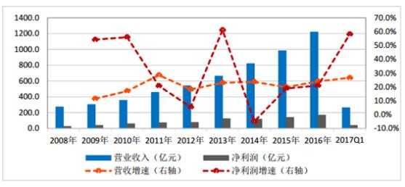

图1.1 2008-2017年环保行业上市公司营收及净利润变化情况

（资料来源：公开资料整理）

我国环保产业经过30多年发展，取得了长足进步，已经从初期以“三废治理”为主，发展成为包括环保产品、环境基础设施建设、环境服务、资源循环利用等领域的产业体系。随着国家环境保护力度不断加大和环保产业政策日趋完善，环保产业快速发展，产业领域不断拓展，产业结构、技术和产品结构逐步优化升级，运营服务业发展加快，为环境保护和污染物减排做出了贡献(2010)。

2017年，全国环境污染治理投资总额达到9,538.95亿元，比2005年增长了将近4倍，全国环境污染治理投资总额增长较快，增长率达到12.23%。

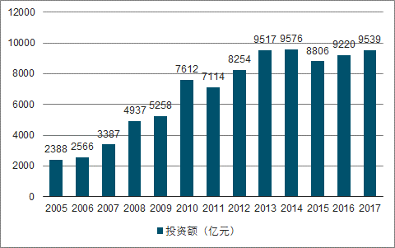

图1.2全国环境污染治理投资总额（亿元）

（资料来源：智研咨询发布的《2019-2025年中国环保行业市场发展模式调研及投资趋势分析研究报告》）

### 2.2 行业市场供求状况及变动趋势

1. 生活垃圾处理行业概述

我国城市生活垃圾处理起步于上世纪80年代后期，当时全国城市垃圾处理率尚不足2%。进入上世纪90年代以后，我国城市垃圾处理水平不断提高，先进垃圾处理技术开始逐步得到应用。我国生活垃圾清运量总体呈现稳中有升趋势，截至2017年底，全国城市生活垃圾清运量达到2.15亿吨；同时生活垃圾无害化处理量和无害化处理率保持较快增长，截至2017年底，全国城市生活垃圾无害化处理量达到2.10亿吨，无害化处理率达到97.67%。

目前，我国垃圾处理行业尚处于快速发展阶段。生活垃圾的主要处置办法主要包括填埋、堆肥、焚烧和综合处理，截至2017年末，卫生填埋处置、焚烧、其他（含堆肥）约占垃圾处理量的57.23%、40.24%、2.54%。近十年我国生活垃圾处理呈现出以填埋为主，但占比持续下降，焚烧处理不断提升的特点。

2005-2017年，我国城市生活垃圾焚烧无害化处理量保持较快增长趋势，复合增长率达到21.84%；我国垃圾焚烧处理厂数量由67座增加至286座，复合增长率达到12.86%。同时，随着垃圾焚烧技术的不断提升，城市生活垃圾焚烧无害化处理能力由2005年的3.30万吨/日提升至2017年的29.81万吨/日。我国城市生活垃圾焚烧处理总体来说保持较快增长速度。

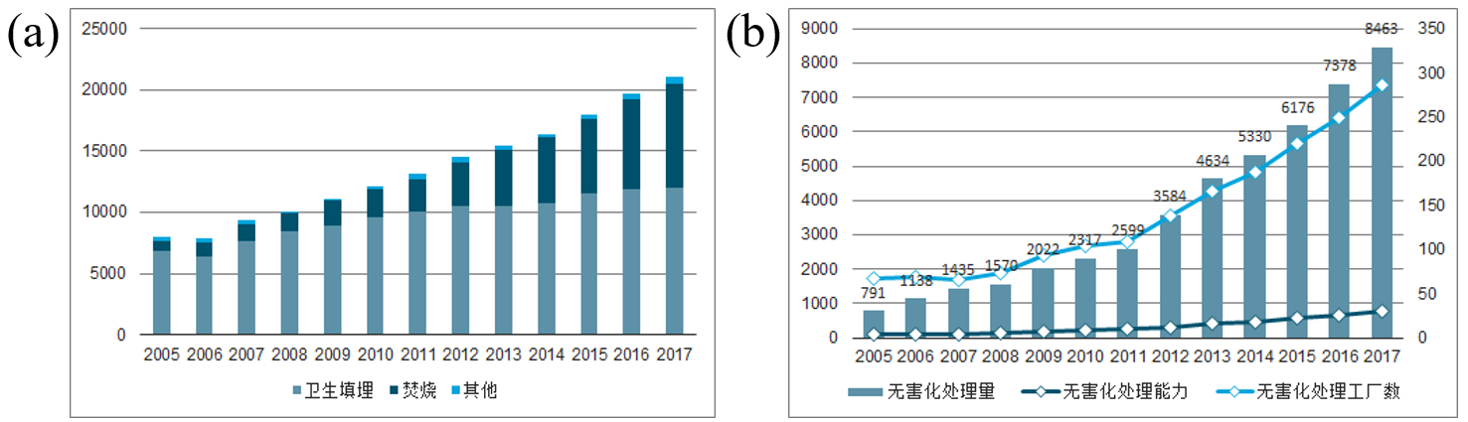

图1.3 (a) 全国城市生活垃圾无害化处理量（万吨）(b) 我国生活垃圾焚烧处理情况

数据来源：公开资料整理

1. 生活污水处理行业发展现状

2005-2017年，全国城市污水排放量保持增长趋势，从359.52亿立方米增长至492.39亿立方米。同时，城市污水处理量从2005年的186.76亿立方米增长至2017年的465.49亿立方米。污水处理率也相应从51.95%增至94.54%。

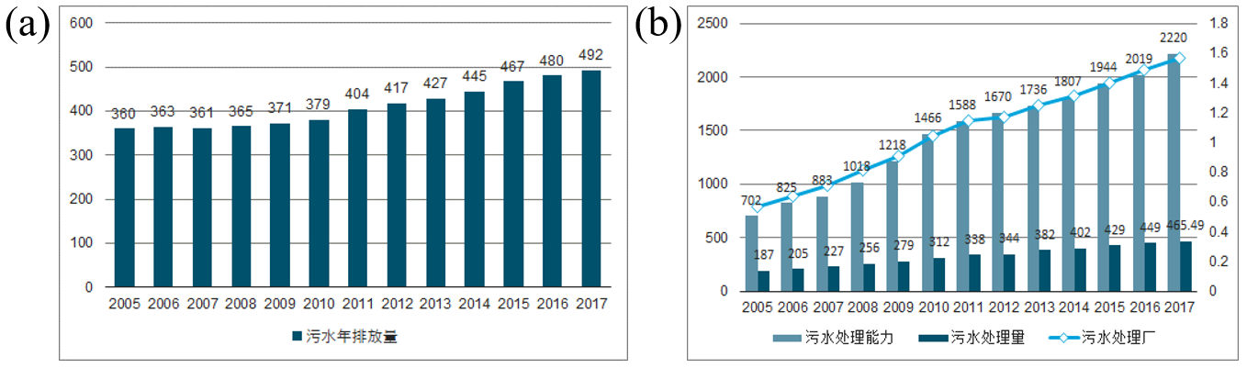

图1.4 (a) 我国废水排放总体情 (b) 我国城市污水处理情况

数据来源：公开资料整理

## 行业前景展望

“十九大”报告提出了生态文明建设和生态环境保护的三个阶段目标，既为生态环境保护工作制定了时间表和路线图，也为环保产业指明了各阶段的重点任务。

第一个阶段即从现在到2020年。这一阶段环保产业的核心任务，就是为打好污染防治攻坚战提供充分有力的技术物质保障，重点在大气、水、土壤三大领域，包括城市和农村污水处理、火电和非电行业的脱硫脱硝治理、固体废弃物和垃圾处理处置等领域，提供先进的

第二个阶段即从2020年到2035年。生态环境根本好转，美丽中国目标基本实现。这一阶段环保产业要进一步延长产业链条，从以污染防治为主向系统化、生态化综合治理和绿色低碳循环发展转变，从以提供污染防治产品为主向提供以满足人民日益增长的优美生态环境需要的生态产品和绿色产品过渡，强化从生产到消费领域的全生命周期过程的绿色技术创新，实现智能化、绿色化转型升级，技术水平与国际竞争力显著提升。

第三个阶段即从2035年到本世纪中叶。目标建成富强民主文明和谐美丽的社会主义现代化强国。届时，我国生态文明、政治文明、精神文明、物质文明及社会文明将得到全面提升。这一阶段将全面实现环保产业自身的现代化、绿色化、国际化开放发展，与各行业广泛深度融合发展，进一步跻身世界环保产业强国。节能环保产业是指为节约能源资源、发展循环经济、保护环境提供技术基础和装备保障的产业，主要包括节能产业、环保产业和资源循环利用产业。

随着近年来国家对环保方面的重视，国家连续出台了系列政策，旨在鼓励和促进环保产业的发展;加之“十九大”对环保问题的报告，环境保护势必将成为热议话题，未来环保设备制造业势必将迎来黄金增长期。

# 二、中国环境政策

环境保护政策主要是为了限制对环境资源的不合理利用，管控各类环境污染及生态破坏行为而制定的行为准则或规范，是随着人类对自然环境的干预及影响所不断发展和完善的。虽然我国环境保护政策的雏形起源较早，但由于20世纪中叶，日、美、英等许多发达国家接连发生了一系列严重的环境公害事件，如日本水俣病事件、洛杉矶光化学烟雾事件等等，引发了各国人民的忧虑及关注，极大地推动了发达国家环境保护立法的重大变革。相比之下我国环境保护政策的立法工作起步较晚，但随着近年来的快速发展，已经形成了一个涉及宪法、行政法、民法、刑法等各个领域的综合性法律体系，对我国经济发展、群众幸福生活起到了愈加重要的作用。

## 中国环境政策起源及发展

### 1.1 中国古代环境保护政策

据史料记载，我国最早环境保护政策的雏形可以追溯到4000年前，《逸周书·大聚篇》有言：“禹之禁，春三月，山林不登斧，以成草木之长；夏三月，川泽不入网罟，以成鱼鳖之长。”，这表明我国在夏朝，就有了合理开发利用自然资源的观念。目前可考的我国现存最早的古代环境保护政策，是1975年出土于湖北省云梦县的《睡虎地秦墓竹简》，该竹简对山林保护、风虫病害、旱涝灾荒、作物种植、农田水利等各个方面，都进行了相应的规定。到了唐代，律法中专门设有“杂律”一章，对各类自然环境及生活环境的保护进行了比较明确的规定，如在山林保护方面提出：“非时烧四野者笞五十，至山林失火者徒二年，延烧林木者流二千里。”唐代以后，明清等历代同样设立了关于环境保护方面的律法，基本沿袭了唐代的相关立法制度，主要涉及自然资源和环境保护等方面，具体有关法令得到了进一步的发展。

### 1.2 中华民国环境保护政策

中华民国时间我国正处于半殖民地、半封建社会，虽然农耕经济在当时仍占据主导地位，但沿海地区工业逐步发展，自然资源遭到一定程度得破坏，部分地区环境有所退化，甚至有些地区水土流失、风沙危害都较为严重。但由于整个国家局势相对不稳定，战乱频发，使得环境保护法制工作进展较为缓慢，虽然孙中山先生在《建国方略》一书中，曾设计提出了一个较为全面的国土开发利用资源，并强调要大力开展植树造林活动。此外，民国政府也出台了一些法令，如1929年颁布的《渔业法》、1930年颁布的《土地法》和《矿业法》以及1932年颁布的《森林法》等，但在当时的社会形势下，都没有得到有效的推行及实施。在中国共产党所领导的革命根据地，同样出台了一系列法律政策，用于保护根据地自然环境，合理利用自然资源。如1930年出台了《闽西苏区山林法令》，1938年出台了《晋察冀边区垦荒单行条例》，1941年颁布了《陕甘宁边区森林保护条例》，1943年颁布了《晋察冀兴修农田水利条例》，1949年出台了《东北解放区森林保护暂行条例》等一系列法令政策，在一定程度上保护了革命根据地的自然生态环境，也为建国后我国环保事业的发展奠定了基础。

### 1.3 非理性战略探索阶段(1949-1971年)

1949-1971年，新中国建立初期，全国人民刚刚从水深火热的战争生活中解放出来，各个领域各个行业百废待兴，亟待发展，党和国家面临的首要任务是建立基础独立的工业体系，保障国民经济体系的顺利运行，故在这二十多年的时间里，我国并没有制定颁布专门的环境保护法律。此外，新中国人口不多，各类行业的生产规模较小，因此国民经济发展与环境保护行业之间的矛盾并不突出，个别地区出现的环境破坏问题相比整个国家层面而言仍属于局部可控的范畴，因而被没有引起重视，加之社会层面普遍缺乏对环境保护的理性认识，因而相关的环境政策战略缺失。虽然国家陆续颁布了一些与环境保护相关的行业法规，如1951年出台的《矿业暂行条例》，1953年出台的《国家建设征用土地办法》，1956年颁布的《天然森林禁伐区（自然保护区）规定草案》、《工厂安全卫生规程》，1957年出台的《水产资源繁殖保护暂行条例（草案）》、《水土保持暂行纲要》等等，但这些法规只是提出了有关环境保护原始性的职责和内容，涵盖了部分环境保护要求，但其出发点更像是由于环境污染问题威胁到了人类生存，故面对这种威胁所作出的“本能反应”，而并非是追求解决环境问题。故在这个阶段，虽然我国经济建设途中出现了一些环境保护的苗头，但总体而言仍然是一个对环境保护相对忽视的阶段。

### 1.4 建立环境保护三大政策和八项管理制度的环境保护基本国策(1972-1991年)

1972-1978年，我国处于相对动乱的“文革”时期，环境问题迅速由建国初期的发生阶段上升到相对频繁的爆发阶段，但同时也是我国环境保护意识启蒙、传播和不断普及的阶段。虽然我国当时的工业化水平仍处于初级阶段，但环境污染问题已经在局部，特别是城市生态系统中，陆续暴露出来。1971年，北京出现官厅水库污染事件，经调查确认为宣化、张家口等地区工厂随意排污所致，为此国务院成立领导小组，经过前后多年的治理，官厅水库的染物问题得以控制和解决。这次官厅水库的污染事件被认为是新中国历史上国家进行的第一项污染治理工程，取得成功之余，也为我国后续环境治理工作的开展提供了宝贵经验。除了内部问题的推动，国际上对环境问题的重视也促进了我国对环境保护领域的关注。二十世纪五六十年代，西方迎来了大规模经济发展的黄金时期，但同时也暴露出许多严重的环境问题，许多国家也为此付出了沉痛的代价。因而自六十年代后期开始，国际社会展开了大规模环境保护抗议活动。1970年，美国开展“地球日”活动，并提出“不许东京悲剧重演”的口号；1972年联合国为顺应全球环境保护活动的浪潮，在斯德哥尔摩召开人类环境会议，正式拉开了全球环境保护运动的序幕(曲格平, 2013)。周恩来总理决定派遣中国代表团出席此次联合国人类环境会议，代表团意识到中国的环境污染以及生态破坏问题同样十分严峻，因而在1973年我国召开了第一次环境保护会议，这可以说是斯德哥尔摩会议在中国开花结果的产物。此次会议解决了三个主要问题(曲格平, 2013)：一初步明确了中国污染的现状；二是提出了中国环境保护方针，即“全面规划、合理布局、综合利用、化害为利、依靠群众、大家动手、保护环境、造福人民”；三是出台了《关于保护和改善环境的若干规定》，该规定对十个方面的环境保护工作进行了部署和规划，这是我国第一个综合性的环境保护行政法规，可以说这个规定标志着现代意义的环境法在我国的萌生。环境保护会议之后，迅速成立了国务院环境保护领导小组，对官厅水库、漓江、白洋淀等污染严重的地区开展了重点整治。

1979-1991年，从1978年中国共产党第十一届三中全会召开以来，我国环境法制制度迅速发展，初步建立起一个环境法律政策的体系框架。1978年修订的《宪法》规定：“国家保护环境和自然资源，防治污染和其他公害”，首次将环境保护列入宪法，并提出了我国环境保护事业的两个领域：自然资源保护和污染防治，为我国环境法律体系的基本构架奠定了基础。1979年9月，全国第五届人大常委会第11次会议通过《环境保护法（试行）》，标志着我国环境保护事业正式进入法制阶段，在整个国家社会经济发展中发挥着愈加重要的作用，该法律于1989年再次修订。同期，我国陆续出台了污染管理方面的各项规定和标准，包括《水污染防治法》《大气污染防治法》《海洋环境保护法》以及随后出台的关于自然资源保护方面的法律，如《森林法》《草原法》《水法》《水土保持法》《野生动物保护法》等，初步构建了我国环境保护法律的基本框架。

1982年，我国正式设立城乡建设环境保护部，内设环保局，这也意味着国务院环境保护领导小组办公室近十年“临时”工作状态的结束。1983年第二次全国环境保护会议上，正式提出将环境保护列为**基本国策**，将环境保护从经济建设的边缘地位转移至中心地位，同时，国务院制定出台“经济建设、城乡建设、环境建设同步规划、同步实施、同步发展、实现经济效益、社会效益、环境效益相统一”的同步发展方针，摒弃传统的“先污染后治理”的观念，更为贴合中国实际的国情。1988年，我国将环保局从城乡建设保护部中分离出来，建立了国家环保局，隶属国务院直接管理，作为一个独立的工作部门负责我国环境保护管理事业，也代表了我国环综合治理的基础体系逐步建立。1989年，我国第三次全国环境保护会议提出了“预防为主、防治结合，谁污染谁治理，强化环境管理”的环境保护三大政策以及相关八项管理制度。强化环境管理这一指导思想的提出，成为我国环境保护工作历史上十分重要的转变。随着近年来实践证明，该政策是十分有效且现实的方法，同时也顺应当时我国科技发展水平不高、国力相对有限的国情，对我国的环境保护工作起到了重要的指导作用。

### 1.5 强化重点流域、区域污染治理的可持续发展战略(1992-2000年)

1992-2000年，国内外形势发生了新的变化。1992年联合国环境与发展大会在里约召开，会议通过了《21世纪议程》，世界各国就可持续发展战略达成共识。1995年，在制定的“九五”规划中，明确将可持续发展战略同科教兴国战略一道纳入国家战略，同时颁布了《中国21世纪议程》，提出了实施可持续发展的总体战略、基本对策和行动方案，强调我国环境保护法律政策体系的建立要体现可持续发展这一观念。此外，1998年原本属于国家副部级的国家环境保护局被提升为正部级别。在这种背景下，我国环境保护政策体系的发展的进程进一步推动，相继修订出台了一系列环境保护法令，如《大气污染防治法》（1995年、2000年两次修订）、《固体废物污染环境防治法》（1995年）、《水污染防治法》（1996年修订）、《环境噪声污染防治法》（1996年）、《矿产资源法》（1996年修订）、《煤炭法》（1996年）、《森林法》（1998年修订）、《土地管理法》（1998年修订）、《渔业法》（2000年修订）。大量行政法规和地方规章的出台，标志着我国环境保护法律政策体系框架进一步完善(王金南 et al., 2019)。

1993年是我国由计划经济向市场经济转型的一年，自1992年邓小平同志发表南巡讲话后，我国掀起了新一轮大规模的经济建设，城市化进程加快，结合八十年代全国各地乡镇企业的无序发展，使得环境问题全面爆发，工业污染和生态破坏现象十分严重，环境污染问题呈现出一定的区域性和流域性，许多江河湖泊污染严重，使得周围群众发生饮用水危机。基于此，我国环保部门启动了“三河（淮河、海河、辽河）三湖（滇池、太湖、巢湖）一市（北京市）一海（渤海）”方针治理，这也标志着我国开启了规模污染防治的新阶段，通过制定区域和流域污染防治规划实现了对重点污染物总量的控制(曲格平, 2013)。同期，我国也启动了对重点城市的环境治理工作，开展了大规模城市环境综合治理，实施城市环境综合整治定量考核，同时推动城市工业结构和产业构型布局调整、能源结构调整。治理城市工业污染的同时，建设完善城市大气污染治理措施，城市污水污染治理措施。初步建立了以环境保护目标责任制、城市环境综合整治定量考核、创建环境保护模范城市为主要内容的一套具有中国特色的城市环境管理模式(王金南 et al., 2019)。

### 1.6 控制污染物排放总量、推进生态环境示范创建的环境友好型战略(2001-2012年)

2001-2012年，我国经济高速增长，重化工业飞速发展，给我国环境保护事业带来了前所未有的压力。短短数十年，我国有6年时间，全国GDP增长率达到百分之十以上，与此同时给环境保护工作带来的问题也愈发严峻，“十五”期间，大气污染物二氧化硫、COD等排放总量不降反升，虽然国家已经着手实施节能减排计划，但污染物排放的总浓度依然高居不下。仅2016年，全国排放污染物：二氧化硫2588万吨，氮氧化物1523万吨，氨氮141万吨，污染物排放浓度过大引发大量环境问题，各地污染事故层出不穷。

面对如此严峻的环境形势，党的十六大以来，我国提出树立和落实科学发展观、构建社会主义和谐社会、建设资源节约型和环境友好型社会等新思想、新战略、新举措。党的十六届五中全会指出，要加快建设资源节约型、环境友好型社会，并首次把建设资源节约型和环境友好型社会确定为国民经济与社会发展中长期规划的一项战略任务。2011年召开的第七次全国环境保护大会提出了“积极探索在发展中保护、在保护中发展的环境保护新道路”。此外，我国还在对环境保护事业的财政税收方面进行了一些新的探索。一是尝试推行特许经营制度，许多社会资本进入到供水、供气、污水处理、垃圾处理等领域，打破了国有企事业单位独家垄断的局面，提高了生产效率和服务水平，促进了我国环境事业基础设施的建设；二是实行有利于环境事业的价格和税收政策，如推行的“三免三减半政策，即对污水、再生水、垃圾处理行业免征或即征即退增值税，对脱硫产品增值税减半征收，对购置环保设备的投资抵免企业所得税等等；三是实行有利于环境事业的投资和融资政策，例如在2010年，我国对环境保护事业的投资总额达到6654亿元，占当年我国GDP总值的1.66%，相较二十世纪八十年代，环保行业起步初期20-30亿元增长十分迅猛。

### 1.7 推进环境质量改善和“美丽中国”建设的生态文明战略(2013年至今)

2013年至今，自2013年党的十八大三中全会召开以来，以习近平同志为核心的党中央领导集体把生态文明建设摆在治国理政的突出位置。党的十八大对《中国共产党章程》进行了修订，里面明确指出“中国共产党领导人民建设社会主主义生态文明”，这也是国际上首个将生态文明建设写进章程的执政党，这也体现了我党对环境保护事业的重视，将政治文明、经济文明、社会文明、文化文明、生态文明“五位一体”的统筹布局。2015年4月，国家发布了《关于加快推进生态文明建设的意见》，同年9月国务院印发《生态文明体制改革总体方案》，明确提出到2020年构建系统完整的生态文明制度体系。

1. **中国环境政策改革重点方向**

总的来说，我国目前为止的环境保护政策改革分为以下几个方面：在环境战略理念方面，目前我国已经由“先污染后治理、边污染边治理、经济发展优先环境保护”向“保护环境与经济增长并重、协同推进经济高质量发展与生态环境高水平保护、绿水青山就是金山银山”转变；在政策方面，正在从总量为主向质量核心、兼顾总量、防范风险转变，着力构建社会组织和公众共治的环境治理体系。

习近平主席在第七十五届联合国大会上提出：“二氧化碳排放力争于2030年前达到峰值，努力争取2060年前实现碳中和。”的目标，可以看出未来中国环境改革的重点方向之一是中国将提高国家自主贡献力度，采取更加有力的政策和措施，二氧化碳排放力争于2030年前达到峰值，努力争取2060年前实现碳中和。

而生态环境保护政策改革的目标是实现环境治理体系现代化和环境治理能力现代化，我国目前的环境保护政策较为完善，但新时代我国环境保护政策需要应对新的挑战，仍需进一步改进。

### 2.1 生态环境管理体制改革

中共中央、国务院印发了《生态文明体制改革总体方案》，指出绿水青山就是金山银山。把握人口、经济、资源环境的平衡点推动发展，人口规模、产业结构、增长速度不能超出当地水土资源承载能力和环境容量。

### 2.2构建生态文明和环境保护法治体系

2018年5月，习近平总书记在全国生态环境保护大会上提出：“要加快构建生态文明体系，加快建立健全以生态价值观念为准则的生态文化体系，以产业生态化和生态产业化为主体的生态经济体系，以改善生态环境质量为核心的目标责任体系，以治理体系和治理能力现代化为保障的生态文明制度体系，以生态系统良性循环和环境风险有效防控为重点的生态安全体系。”

### 2.3建立生态环境空间管控制度

空间资源的优化配置和守牢底线是一项新的挑战，要实施好空间的生态环境属性差异化管控，需要进一步健全生态环境空间管控政策体系：实施水气土环境要素质量分区管控政策；建立重要生态空间分区管控政策；推进“三线一单”为基础的生态环境空间管控政策；加快完善生态环境空间管控配套政策。

### 2.4完善生态环境市场经济机制

《中共中央关于制定国民经济和社会发展第十四个五年规划和二〇三五年远景目标的建议》对“十四五”时期的生态环境保护提出了明确的目标：生态环境保护投资是“十四五”期间优化投资结构、扩大战略性新兴产业投资的重点领域，也是建立政府投资引导、激发民间投资活力、形成市场为主导的投资内生增长机制的急需领域。

健全自然资源资产产权制度和法律法规，加强自然资源调查评价监测和确权登记，建立生态产品价值实现机制，完善市场化、多元化生态补偿，推进资源总量管理、科学配置、全面节约、循环利用。实施国家节水行动，建立水资源刚性约束制度。提高海洋资源、矿产资源开发保护水平。完善资源价格形成机制。推行垃圾分类和减量化、资源化。加快构建废旧物资循环利用体系。另外还需倒逼结构调整，促高质量发展与生态环境质量提升。

### 2.5建设公众广泛参与的社会治理体系

党的十九大提出到本世纪中叶建成美丽中国的宏伟目标。构建政府为主导、企业为主体、社会组织和公众共同参与的环境治理体系，2018年全国生态环境保护大会提出“把建设美丽中国转化为全体人民自觉行动”。 应进一步提高公众的参与度，包括继续宣传垃圾分类等。每个人都是生态环境的保护者、建设者、受益者，没有哪个人是旁观者、局外人、批评家，谁也不能只说不做、置身事外。

### 2.6夯实绩效评估和责任机制

继中共中央办公厅、国务院办公厅印发《关于划定并严守生态保护红线的若干意见》《关于在国土空间规定中统筹划定三条控制线的指导意见》，加强生态保护红线监管，2020年11月生态环境部也制定印发了《生态保护红线监管指标体系（试行）》，旨在建设和完善生态保护红线综合监测网络体系，开展定期评价，建立考核机制，对各省（区、市）党委和政府开展生态保护红线保护成效考核。

习近平总书记指出：“在生态保护红线方面，要建立严格的管控体系，实现一条红线管控重要生态空间，确保生态功能不降低、面积不减少、性质不改变。”生态保护红线监管指标需要可获取、可量化、可评估，提高指标数据质量，客观反映生态保护红线状态及变化，确保监管成果具有真实权威性。

# 三、业发展模式与历史——以固体废物处理行业为例

## 1. 固废处理处置行业发展历史

1989年3月22日，瑞士《巴塞尔公约》诞生，中国是参与这一公约起草与通过的成员之一。《巴塞尔公约》全名是《控制危险废物越境转移及其处置巴塞尔公约》，它是关于通过控制危险废物跨越国境的转移和处置来防止危险废物对环境和人体健康造成危害的全球性国际公约。《巴塞尔公约》旨在遏止越境转移危险废料，特别是向发展中国家出口和转移危险废料。公约要求各国把危险废料数量减到最低限度，用最有利于环境保护的方式尽可能就地储存和处理。大约两年后的1991年9月4日，我国正式成为了这一公约的缔约方，象征着我国从立法角度最早认识到了固废存在的环境危害以及跨境转移时对进口国带来的环境风险，而所谓“危险废物”中，塑料无疑是一个不可忽视的重头。1992年5月5日《公约》正式生效时，同时对我国生效。

1995年时，《巴塞尔公约》的修正案禁止发达国家以最终处置为目的向发展中国家出口危险废料，并规定发达国家在1997年年底以前停止向发展中国家出口用于回收利用的危险废料。 同一年，我国开始对内治理固废污染，颁布《中华人民共和国固体废物污染环境防治法》。“谁污染谁负责”是这部法提出的主要原则，首次明确了行政管理是对防治固废污染违法情况的主要监督手段。

1997年危险废物的进出口贸易并没有就此打住。随着时间的推移，我们步入了21世纪，这一问题愈发迫切地需要得到解决，与此同时，国内自己产生的塑料等固体废物的回收利用也成为了治理重点。于是2005年，《固废法》的修订议案弥补了《固废法1991》在固废回收利用、二次制造等法规漏洞，能够更为有效地查处一些规避报关手续等违法固废进口的行为。第二年，也就是2006年，《固体废物鉴别导则》（试行）通过对固废的定义和范围的界定，明确规定了如何有效区别出受《固废法》监管范围内的固废。

2008年，专门针对塑料袋的《国务院办公厅关于限制生产销售塑料购物袋的通知》下发。同时我们也没有忽视进出口的问题，同2011年颁布的《固体废物进口管理办法》对固废的进口方式、进口相关许可证、国内处理固废进口规范、罚则等做了详细规定，该办法对固废进口整个流程都提供了法律依据；同时又出台了《进口可用作原料的固体废弃物环境保护管理规定》，强调固废进口经营情况要向所在地的省级环保部门提交，从制度上保障了拥有许可证的加工企业在日常经营活动中对环境保护措施是否正常运作。

时间来到2015年，我们又出台了《限制进口类可用作原料的固体废物环境保护管理规定》，主要涉及固废进口许可证申请方式的改变，省级环境保护主管部门和环境保护部对许可证申请审核分工形式的改变；2016年《中华人民共和国固体废物污染环境防治法》修正，要求进口者必须在国务院经济综合宏观调控部门会同国务院有关部门规定的期限内停止进口列入前款规定的名录中的设备；2017年——距离《巴塞尔公约》中所承诺的停止进出口已经过去20年了。我国又出台了《固体废物进口管理办法（修订草案）》删除了加工利用进口废五金电器、废电线电缆、废电机等环境风险较大的固体废物的企业，实行定点企业资质认定管理的条款，又推行了《禁止洋垃圾入境推进固体废物进口管理制度改革实施方案》对禁止洋垃圾入境、推进固体废物进口管理制度改革做出全面部署。

## 2. 中国固废产生和处理规模

### 2.1 固废的分类

在常见的统计中，一般将固体废物分为一般工业固体废物和危险废物，但我们有时也会将城市生活垃圾作为其中一部分进行讨论。因此本文对各分类均有涉及。

### 2.2 固废治理行业的细分领域

我国固废治理细分领域随整个行业的发展而不断变化。早期阶段固废治理规模非常小，治理不成体系，较早有意识地处置出现在餐厨垃圾处理领域；之后危险废物处置首先引起人们的重视，废弃物资源化、工业废物资源化、垃圾焚烧、环卫机械化、垃圾堆肥、垃圾填埋等行业逐渐兴起，随着固废治理行业的体系化、规范化，垃圾转运体系也作为一个细分领域受到关注。具体对应的处理结束如下表所示。

表3.1 固废处理行业不同技术属性表

|  |  |  |  |  |
| --- | --- | --- | --- | --- |
| **处理方法** | | **垃圾处理技术** | | |
| **卫生墳埋** | **焚烧** | **高温堆肥** |
| **经济属性** | **投资成本** | 25~45元/立方米 | 35~68 万元/ (t/d) | 6~14万元/ (t/d) |
| **处理成本** | 20~45元/t | 50~80元/t | 40~60元/t |
| **产品市场** | 有沼气回收的填埋场，沼气可作发电等利用。 | 热能或电能易为本厂、社会使用，经济效益好。 | 推广较难 |
| **技术属性** | **处理工艺** | 工艺、设备简单，操作管理方便，渗滤液处理困难。 | 工艺设备复杂，操作管理要求高，残渣需填埋。 | 工艺设备较复杂，操作管理要求较高，处理周期长，残渔需要填埋。 |
| **适应性** | 一般固体废物均可适应 | 低位热值>5000kJ/kg | 固体废物中有机物含量>40% |
| **技术可靠** | 可靠，属传统处理方法 | 可靠，技术成熟 | 较可靠，有实践经验 |
| **操作安全性** | 较好，沼气导排通畅 | 较好，严格按规范操作 | 较好 |
| **选址** | 较困难，需考虑地质条 件，防止水系统受污染， 应远离市区。 | 选址相对容易，但须远离市区，邻避效应强。 | 较困难，需避开居民密集区。 |
| **占地面积** | 大 | 小 | 中 |
| **环境属性** | **最终处置** | 无 | 飞灰经固化后作危险品填埋；残渣作卫生填埋，占初始量20%左右。 | 不能堆肥部分需要进行卫生填埋。 |
| **资源利用** | 封场后恢复土地利用 | 余热发电，焚烧残渣综合利用 | 堆肥用于园林绿化 |
| **地下水污染** | 需采取防渗保护措施，但仍有渗漏的可能。 | 无 | 较小，应妥善处置污水。 |
| **大气污染** | 可通过覆土、导气等措施进行控制。 | 釆用先进的烟气处理技术控制烟气达标排放。 | 恶臭污染，应设除臭设施。 |
| **土壤污染** | 限于填埋场区域 | 无 | 须控制堆肥中重金属和pH |
| **对坏境影响** | 大 | 最小 | 较小 |

### 2.3 中国固废产生和处理规模

首先是工业固体废物。

其次是危险废物。

生活垃圾。

## 固废处理处置行业经济规模

固废治理行业历年完成投资如下，基本稳定在15万元附近。

除了在宏观上对中国固体废物处理情况进行定量分析，我们也以废塑料为例关注了具体的细分行业状况。1989年《巴塞尔公约》要求各国把危险废料数量减到最低限度，用最有利于环境保护的方式尽可能就地储存和处理。大约两年后的1991年9月4日，我国正式成为了这一公约的缔约方，而所谓“危险废物”中，塑料无疑是一个不可忽视的重头。2008年，专门针对塑料袋的《国务院办公厅关于限制生产销售塑料购物袋的通知》下发。2008年以来，超市、商场的塑料袋使用量普遍减少2/3以上，累计减少塑料袋140万吨左右，相当于节约了840万吨石油。过了三年，伴随着限塑令在塑料袋方面的落实，地用覆盖薄膜标准也有了跟进，在2011年制定了《聚乙烯吹塑农用地面覆盖薄膜GB 13735-2017》，和1992年版相比，该项标准增加了地膜最低厚度标准，从0.008mm提高到了0.010mm，并通过修改相关指标保障了产品品质和可回收性。

到了2018年，限塑令实施十年。针对国内的塑料污染问题，这一年《废塑料综合利用行业规范条件》完成了2017-2018年“2+26”城市大规模的环保巡查，促进各地清理、停产整顿和取缔废塑料工厂、造粒作坊、非法塑料加工厂上千家，并且严格规范了塑料及其下游行业的生产行为。面对快递包装污染的新兴问题，《快递封装用品系列标准》应运而生，降低了塑料薄膜类快递包装袋的最低厚度要求，由旧国标的0.06毫米降低到0.03毫米，降幅达到50%、要求快递包装袋宜采用生物降解塑料。十年限塑，我们仍在规范非法塑料加工厂。在2020年新的固废法下，规范固废生产将继续发力，推动行业的进一步发展。

表3.2 2020《固废法》涉及罚款的主要变更点

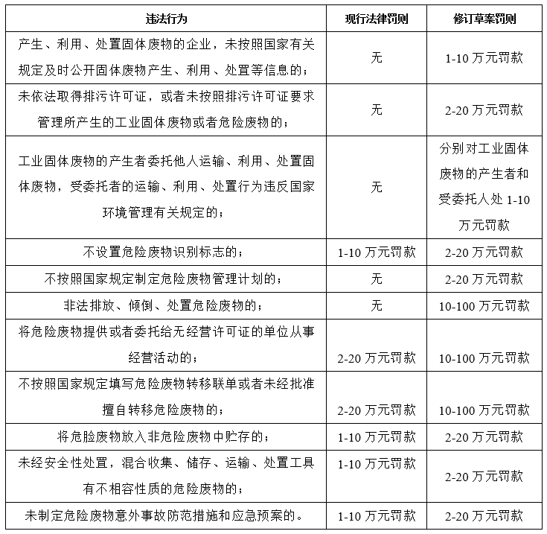

塑料处理行业的发展是中国固废处理处置行业发展的一个缩影。更好的发展，也有坏的地方，有当前面临的问题与挑战，然而我们始终走在克服困难解决问题的道路上因而永远在向着更好的方向发展。

可以看到，整体上废塑料的进口量已经走过了最高点开始下降，城市生活垃圾清运量、无害化处置量、无害化处置率、未无害化处置量都在向着积极的方向发展，城市生活垃圾处置能力在不断提高。

## 固废处理行业模式发展

固体废物处理一方面是关乎民生的市政工程，具有社会属性；另一方面投资大、需求增长迅速，可产生效益，具有经济属性。平衡好固废处理行业中政府和企业在固体废物处理中的地位和作用，就是平衡好行业社会属性和经济属性。随着时代的发展，为了适应时代的需求，行业中涌现了不同的合作模式，其中最重要的就是EPC、BOT和PPP模式。根据环保产业界的共识，这三种模式的出现和普及分别对应了中国改革开放后环保产业的三个时代：环保产业1.0、环保产业2.0和环保产业3.0。

### 4.1 前环保产业时代（2002年以前）

2002年《关于推进城市污水、垃圾处理产业化发展的意见》《关于加快市政公用行业市场化进程的意见》等文件发布之前，对于市政公用设施是否能够进行市场化运作一直存在的争论，因此环保产业一直由政府主导建设、运营。随着社会经济的发展，政府在环保行业的财政支出越发难以满足社会环保的要求。为了解决这个挑战，2002年环保产业从水处理行业开始引入市场力量，从而开启了环保行业的新时代。

**4.2 环保产业1.0时代（2002-2010）：EPC模式**

环保产业 1.0时代，就是用市场化机制来提供城市环境公共设施和生活污染治理服务，包括污水、垃圾处理等。EPC (Engineering Procurement Construction) 模式，即工程总承包。在该模式下，地方政府或者污染企业将整个项目承包给治理企业，由治理企业提供从前期调查评估到后期修复工程实施的整体服务。因此，企业只赚取工程建设的利润，不参与后期的运营管理。由于EPC模式中，环保企业并非项目的运营主体，因此多适用于投资规模、运营成本和运营难度较小的环保设施。

EPC模式的出现，代表着中国环保行业进入了1.0时代。受制于EPC模式在投资规模、运营主体的限制，在环境保护业里，应用最多的是大气污染治理（例如电厂末端脱硫、脱销或除尘设备）设施。部分小型的垃圾处理厂在早期时也通过EPC模式建造运营。然而随着固废产量的快速增加、固废处理设施需求量增加，EPC模式为政府带来了巨大的运营压力和成本，因此之后的设施多转型为BOT模式和PPP模式。

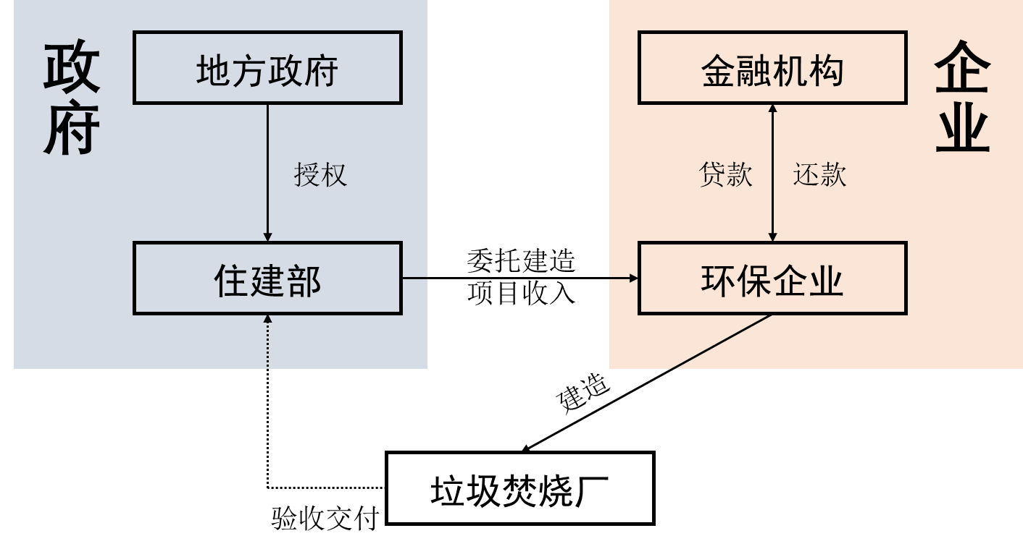

EPC模式下固体废物处理行业各方合作结构

**4.3 环保产业2.0时代（2011-2014）：BOT模式**

环保产业 2.0时代，是用第三方治理模式来提供工业污染治理的环境服务。其中最重要的特点就是BOT模式的广泛应用。BOT（build-operate-transfer）模式，即建设-经营-转让，是私营企业参与基础设施建设、向社会提供公共服务的一种方式，亦即“经营特许权”。在该模式下，政府部门就某个基础设施项目与私人企业（项目公司）签订特许权协议，授予签约方的私人企业承担该项目的投资、融资、建设和维护。在协议规定的特许期限内，政府许可企业融资建设和经营特定的公用基础设施，并准许其通过向用户收取费用或出售产品以清偿贷款，回收投资并赚取利润。政府对这一基础设施有监督权、调控权；特许期满，签约方的私人企业将该基础设施无偿或有偿移交给政府部门。BOT模式将环保设施的运营部分放开给了市场，最大程度地发挥了市场的力量，解决了政府在市政设施运营过程中的成本问题，适用于建设和运行难度大、成本高的企业。在目前阶段，BOT依旧是固废处理设施，特别是垃圾焚烧厂的最主要合作模式。

在BOT模式的特许经营期限内，环保设施的运营完全由环保企业控制，政府对其运营效果控制能力较弱。同时，随着2018年《固废法》修订草案的制定，固废处理标准大幅提升，政府需要对市政设施的运营进行更深入的参与。在此背景下，BOT模式进行了自我更新，在特许经营的框架下，由“授权-外包”关系转向“参与-合作”模式，从而产生了PPP模式。

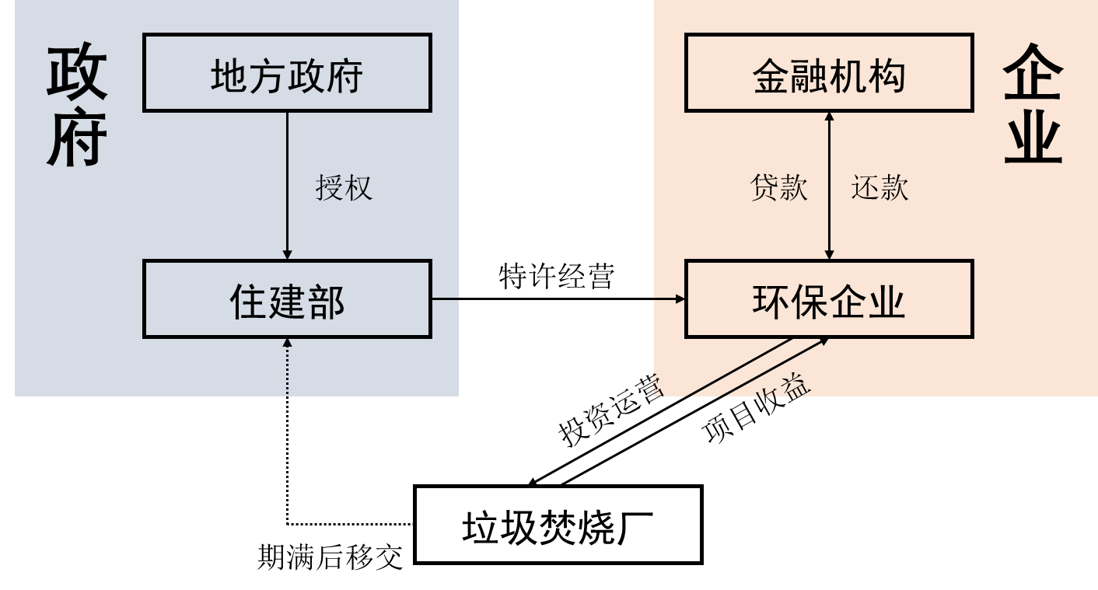

BOT模式下固体废物处理行业各方合作结构

**4.4 环保产业3.0时代（2015-至今）：PPP模式**

环保产业3.0时代，用市场化机制提供更多的生态公共产品和公共服务的阶段，本质上是通过PPP模式对市场和政府之间的关系的进一步调整。PPP（Public-Private Partnership）模式，即政府和社会资本合作，是公共基础设施中的一种项目运作模式。在该模式下，鼓励私营企业、民营资本与政府进行合作，参与公共基础设施的建设。与BOT模式相比，PPP模式的主要特点是，政府对项目中后期建设管理运营过程参与更深，企业对项目前期科研、立项等阶段参与更深。政府和企业都是全程参与，双方合作的时间更长，信息也更对称。

2014年9月，财政部发布《关于推广运用政府和社会资本合作模式有关问题的通知》， 将在全国范围内开展政府与社会资本合作（PPP）模式项目示范，并公布了30个PPP模式示范项目，总投资规模约1800亿元，涉及供水、供暖、污水处理、垃圾处理、环境综合整治、交通、新能源汽车、地下综合管廊、医疗、体育等多个领域，其中，环保相关项目有 15 个，占据了半壁江山。由于固废处理项目难度大、投资高，PPP模式尚未成为项目建设的主流。2017年7月1日，财政部、住建部、农业部、环保部印发《关于政府参与的污水、垃圾处理项目全面实施PPP模式的通知》，指出“垃圾处理、污水处理等领域要‘强制’应用PPP模式”，因此政府深度参与固废处理将会是未来固废行业的常态。目前污水处理行业采取PPP模式最为成熟，而固废行业从BOT模式向PPP模式转变还有待经验的探索。

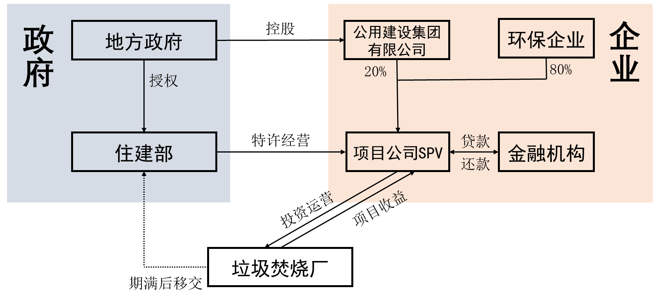

PPP模式下固体废物处理行业各方合作结构

# 四、国外固废行业发展与现状

## ****典型废物处理企业——美国废物管理公司****

废物处理企业是固废处理行业的动力和核心。美国等发达国家的固废处理行业相对成熟，市场化程度高，大型企业在整个流程中往往扮演了更重要的作用，可以为我国固废行业及公司的发展提供一种思路和意见。以典型固废处理企业为例，创建于1968年的美国废物管理公司（Waste Management, Inc）是全球固体危险废弃物处理行业的始祖，也是如今全球固废领域的龙头企业。美国废物管理公司至今在全球设有600多个分支办事处，提供废物收集、转运、资源化处理和末端处置等一系列系统化服务。除了大量的工业废物，该公司的业务范畴还包括危险废物、医疗废物等。1400多个废物循环处理设备公司有完整的经营理念和高技术的处理工艺，大限度地降低形成二次污染的可能性，垃圾处理量为全年4亿万吨，收益额可观，占市场份额90%。据统计，公司2017年垃圾处理量达1.13亿吨，实现营业收入145亿美元，在固废行业居全球第一，领先第二名威立雅达70%(平安证券, 2019)。

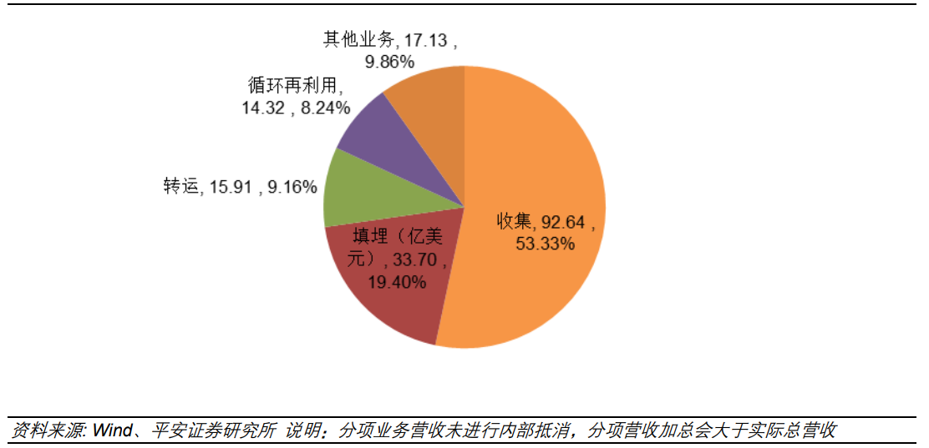

美国废物管理公司各业务收入

WM的发展模式是以环卫为主、多元化协同发展，2000年以来市场更加成熟，这一套业务模式逐渐稳定。而盈利模式是以垃圾收集转运填埋一体化为核心的传统运营模式，占营业收入比重稳定维持在85-90%之间。

WM公司剥离垃圾焚烧产业的过程值得关注。垃圾焚烧产业原本可以为WM公司提供稳定收益和现金流，是WM的重要产业。但2010年起随着垃圾焚烧上网电价的下降，加上金融危机的影响，垃圾焚烧压力逐渐增大。彼时多个垃圾焚烧长期合同到期，WM需要重新按照市场价签合同才能继续。因此虽然2014年Wheelabrator营业收入有所增长，但经过对取舍的全面评估，经过慎重评估后，但是站在公司长期战略性角度考虑，垃圾焚烧业务不再属于公司核心业务。WM公司最终于2014年正式出售Wheelabrator子公司及其全部垃圾焚烧业务。而在剥离了原先非常重要的垃圾焚烧业务后，经过一些波折，公司整体效益逐渐增强，营业利润率重新回到历史高位。

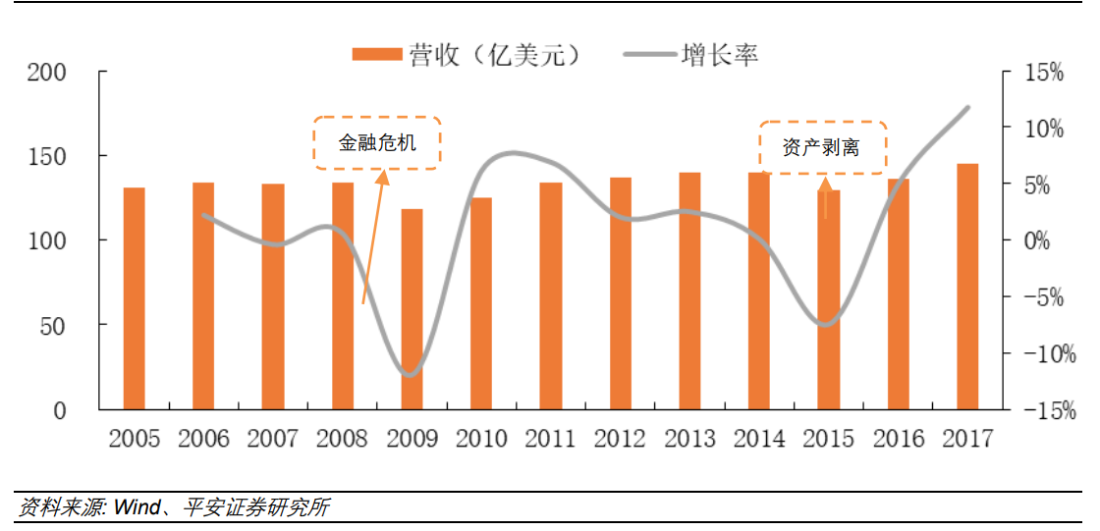

美国废物管理公司营收表

企业的发展历程是与国家相关行业整体发展密切相关的。美国固废行业伴随着美国整体的经济的发展变化，经历了“认知不足”（两次工业革命-1930年代），“行业起步”（1930年代-二战结束），“蓬勃发展”（二战结束-1980年代）和“趋于平缓”（1980年代—至今）的四个阶段。二战后，因其在技术革命上取得了领先地位，美国取得了相当的经济优势地位，并通过军事化刺激增强了经济增长，美国的现代跨国公司迎来了疯狂扩大的黄金时期，极大地获取高额利润，使得美国国内经济持续发展，尤其是西部和南部呈现繁荣之象并且造就了高速发展的黄金时期，美国居民生活水平持续提高，个人消费增速明显。工业化和消费水平的持续强劲增长使得国内固废产生量持续上涨，相应地，固废行业也在美国蓬勃发展起来。之后在越战期间美国经济开始衰退，经济政策失当，随之而来的是生产停滞、失业率上升，固废处理量也逐渐走低。处理量走低并不主要因为固废产生量下降，而是市场化的固废行业同样受到经济增速放缓的影响，在此压力下，美国的大型固废公司也开始通过开源节流等方式保持公司持续发展，这段时期是固废行业的平缓期。

固废行业的技术进步同样是深刻影响行业市场和WM公司发展的决定性因素。从原本粗糙的露天堆放到卫生填埋，再积极开发和改进垃圾堆肥技术，在适当地区开展垃圾焚烧技术试点，美国公共卫生署自十九世纪40年代开始进行了大量相关实验，并在新阶段适时推进垃圾资源回收固废处理处置技术。技术进步既需要市场资本投入，也需要政策引导支持。

对于垃圾焚烧来说，“垃圾分类”是一个与之相伴的重要基础。即便美国垃圾处理市场已经如此成熟，但自2010年之后的四年间，废物资源回收比例仍只有0.6%ii。这与垃圾分类在产生端与处理端的矛盾有关，即产生端垃圾分类不足，导致末端处理之前要花大量精力和资金用于垃圾分拣回收处理；而因为在整个社会层面垃圾分类的整体意识不足，难以在产生端实现有良好效果的分类。同时垃圾焚烧厂选址需要考虑领避效应，成本降低技术在较长时期内没有进展。在这些因素的共同影响下，美国国内仍然以填埋作为垃圾处理的主流方式，垃圾焚烧比例势头并不强劲，一度稳定在13%左右。

政策法规对行业发展也有重要影响。一般工业化成熟越早，环境法律体系越完善，因此美国是目前世界上发达国家中环境法规体系最完善的国家之一。已形成了由几十个法律、上千个条例组成了庞大、完整、严格的法律法规体系。这些法律体系不仅影响环保行业兴衰，也影响各企业的生存状态和产业结构。20世纪50年代前后，由于环境污染事件增多，美国开始重视联邦的污染防治立法，先后颁布了《联邦水污染控制法》、《联邦大气污染控制法》等多个环境细分领域的纲领性法律法规。在水、大气领域指导性文件陆续出台之后，美国固废领域的纲领性法律法规—《固体废物处置法》最终于1965年正式颁布。作为固废领域的指导性文件，该法案不仅为未来该领域法律法规的制定搭好了框架，更重要的是，它大幅提高了垃圾收集和处理行业的标准，在扩大固废行业市场份额的同时，也导致了成本的激增。小型公司只有通过不断地合并，才能通过规模效应来承担标准提高带来的高额投资和运营费用。这也拉开了WM并购的序幕。而2003年出台的《减少过度期限义务法案》中要求EPA减少对于固废行业相关法律法规的修订频率，标志着固废行业的监管由行政手段逐步转为市场手段(雷健, 2020)。

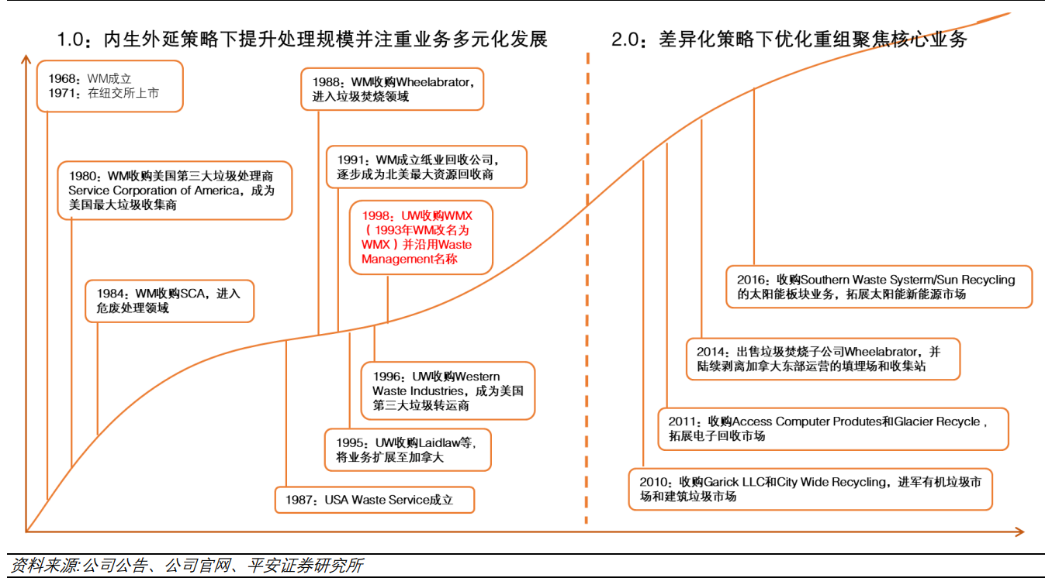

美国废物管理公司发展历程

## 美国废物处理行业分析

从WM公司的发展历程可以看出，美国固废处理企业的发展与整个行业的发展息息相关，而行业的发展状态往往基于美国社会环保机制。在整个发展历程中，面对不断加剧的固废污染环境事件，美国政府从刚开始的对单个污染事件的污染治理到主动建立相应的被动应对到主动建设政策体系，企业从消极抵制到积极配合，环保企业和行业逐渐发展壮大，环保组织和公众各自担当起相应的角色，共同推进治理。在整个社会机制中，参与方有各自的目标和利益诉求，相互沟通协调，相互制约促进，各方发挥作用，共同治理环境。下图展示了美国环保社会机制架构。美国环保社会机制是一个法律法规为核心，政府、企业、环保组织、公众共同参与环境治理的有机体系(雷健, 2020)。

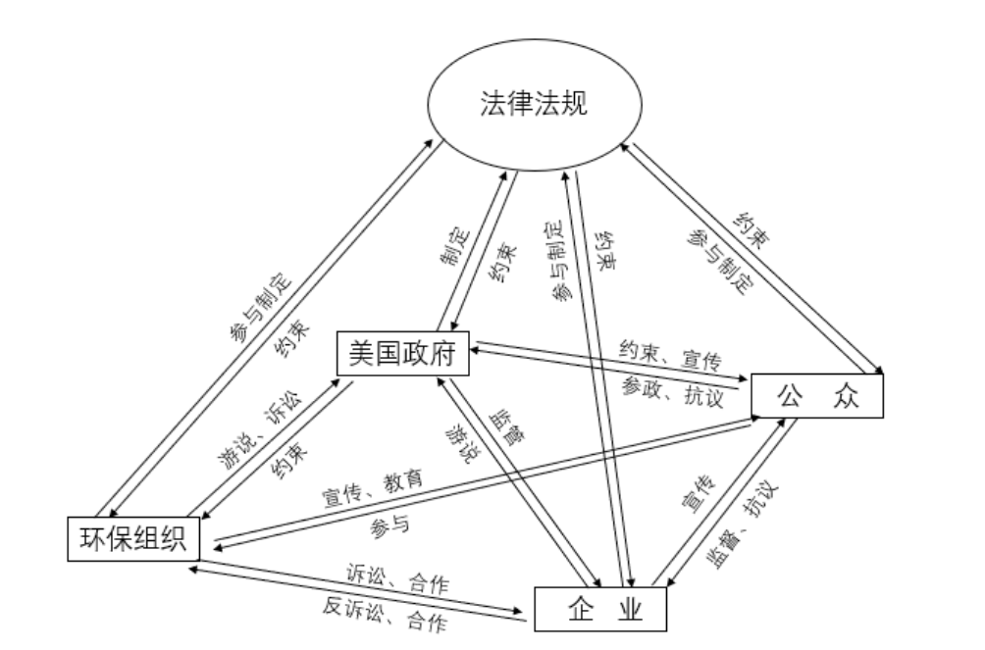

美国环保社会机制

首先是完善的法律政策框架。从二十世纪60年代开始，美国逐渐形成治理固废污染的法律法规框架体系。其中重要的有1976年《资源保护与恢复法》、1980年《环境综合反应、赔偿和责任法案》等。为了对固废尤其是危险固体废物实现全生命周期的管控，美国形成了以《资源保护与恢复法》和《环境综合反应、赔偿和责任法案》两部法律为基础、多部法律实施配套措施为支撑的法律体系。

其次是政府严格执法。针对不同的污染行为，美国政府在执法时形成了有梯度的惩戒方式。这种方式分为民事和刑事：民事执法是对违法行为尚不构成刑事诉讼案件的执法行为，包括向违法者发出违法通告、要求其恢复到守法状态和清理场地的行政命令、罚款、将案件纳入民事诉讼程序等。如果违法性质恶劣(如故意违法)，后果严重的，政府向法院提起刑事诉讼，法院将对这些违法者实施罚款或监禁处罚。政府的执法过程是将缜密的法律体系落实到实际的重中之重，而违法过程的发现与检举也需要公众和环保组织的参与。

一种社会机制的长期稳定首先根植于公众的广泛参与。这当中标志性的事件是1970年4月22日的“地球日”，这期间大约2000万美国人民在街头巷尾参与游行活动，表现出美国普通民众对于环境污染和环境保护的强烈关切。这次游行活动在大约三个半月时间内动员了2000万人，这些人包括学生、教师、基层职工甚至无业游民等，来自10000余所中小学、2500多所大学、1 000个社区等。民众的热情参与表明美国社会的公众环保意识有了显著提升，这对于生活垃圾处理和对企业工厂实现广泛全面的污染监督尤为重要。

民众中形成的民间环保组织（ENGOs）在这个过程中也发挥了重要作用。在十九世纪60年代至八十年代间，美国民间环保组织规模从50万人增加到330万人以上。其中设立的固废环保组织包括公民清理有害废弃物协会、国家整治有害废弃物组织、绿色和平组织等。环保组织的壮大助推环保运动，以游行、选举、游说、诉讼等多种形式影响固废立法。但另一方面，尽管曾取得过重大的进展,但它始终未能推动美国出台全国性的强制减排目标或气候立法。这说明ENGOs的影响力提升面临着重大困境。导致这一困境的根本原因在于，随着气候变化议题讨论的深入，ENGOs一开始所拥有的道德权威正逐渐丧失，特别是在化石能源密集型利益集团日益将斗争的焦点从道德与利益的博弈转化为公共利益内部不同类型利益间的博弈的情况下。随ENGOs的道德权威地位下降而来的是,先前并不明显的经费不足和技术可信度不高等问题都逐渐暴露出来(雷健, 2020)。

企业是最终实现环境治理的中坚力量。在社会监督下，美国企业为树立良好企业形象，也为应对新法律政策，积极履行社会责任，在环保技术研发上加大投入，宣传环保思想，引导公众舆论。高消耗、高污染的传统产业因为生产成本和污染治理成本增加而导致破产，或者将重污染企业迁往国外。美国杜邦公司是一个企业自身典型代表，在1988年《蒙特利尔议定书》签订之后，占世界氯氟烃市场1/4份额的杜邦公司在1996年逐步停止生产；2003年杜邦公司被美国环保局授予“绿色化工企业奖”(雷健, 2020)。

总之，固废行业的稳定发展是整体社会环保机制长期稳定运行的结果。在环保社会机制有效运转下，美国固废治理行业发展基本稳定。在环保领域，固废企业数量的大幅增加未必意味着固废行业的健康发展，反而可能意味着资源节约措施不到位，固废处理行业发展无序。据统计，美国在1980年有近50000家企业产生危险废物，约30000家企业经营废物处理、储存或处置设施。经过近20年的资源节约和减废措施后，到1999年产生危险废物的企业20000多家企业产生危险废物，约2000家企业经营废物处理处置。此外，垃圾填埋场处置危险固体废物的数量从300万吨减少到不足一半，几乎减少60% (雷健, 2020)。

## 其他国家固废行业发展与现状

瑞士一度有“垃圾回收之王”的称号，这与其长期的监督、检查、宣讲、教育是分不开的。从二十世纪90年代至今，瑞士在关于垃圾分类处理的法律法规以及管理体系的建立经历了一个漫长的探索过程。到2012年，瑞典共有垃圾填埋场4890个垃圾处理方式中，焚烧占35%，填埋占20%，再利用占26%，生物处理占12%，有害垃圾处理占7%。瑞典的瑞诺瓦公司每年处理垃圾55万吨，92%以上都可以回收再利用。一年产生的能源相当于19. 5万立方米石油或者1. 6亿立方米的天然气，满足当地人们生活与工业用电需求。在欧洲空气质量高的瑞典，每年的PM2. 3均在20以下，污染少，虽然每年要焚烧掉550万的垃圾，燃烧后的废气经过处理排到空气中，但污染指数排放几乎为零。瑞典的自我消化固废能力在世界也是领先的，该国还需要进口垃圾，可见经济效益成果是卓越的。

固体废物处理是个蓬勃发展的产业，不仅有政府的支持还有民众的支持，日本现在是世界上拥有固废处理企业最多的国家。主要处理的方法为焚烧、填埋、填海。城市的垃圾处理量在600t/d以上，全国垃圾焚烧处理量5.2万t/d，东京有17座垃圾焚烧厂，2011年共发电12亿KW/h，收入可达40亿口元以上。

固废管理在德国是环境保护和经济发展的重要组成部分。成熟的垃圾分类收集系统，确保后面的处理工艺有序的进行，这样才是确保较高收益率的前提。自2004年以来，德国单位GDP垃圾产生量持续下降。在德国，固体危废物的处理工作中所拥有的劳动力比重可占整个劳动力市场比重的1%，可创年收益500亿欧元。

## 国内固废行业发展现状及中美对比

固废治理能力是工业化进程的体现，由于工业化进程起步较晚，我国在固体危废物治理方面起步较为落后。从二十世纪80年代开始，随着大城市工业化体系逐渐建成，建设固废处理厂的需求引起了人们的重视。但此时建成的处理厂的处理能力远远不足以容纳工业生产产生的大量固废和危废。由于工业化早期不可避免的粗放型发展，环保监督不到位，环保意识淡薄，技术水平不足，导致大量工业废物和危废的放置、排放都没有经过监管和处理，污染物转移之后对土壤、地表水、地下水甚至大气造成污染。在一段时期内国内各地工业固废污染现象非常严重，污染事件频发，如2012年曝光安徽利辛县和涡阳县危险化工废料倾倒、2011年被通报的云南曲靖非法倾倒铬渣致污事件等。为从根本上解决此类事件的再次发生，国内需要建成良好的环保社会机制，建设固体危废物处理厂，解决危废污染，拉动环保行业经济稳步增长。

根据生态环境部公布的全国大、中城市固体废物污染环境防治年报（2014-2019）我国每年固废产生量在20亿吨左右，其中一般工业固废占据 88%以上，其次是生活垃圾。据公布数据统计目前固废综合利用占比在 40-60%，仍有较大提升空间。 固废的处置量及其占比呈逐年下降趋势，近6年从30%降至 18%，由于技术的进步发展，处置的固废产生量减少；受限于处置规模和综合回收利用技术限制，现存大量的固废贮存，而且呈逐年上升趋势；近些年，国家对于固废出台了一系列管控制度和措施并取得良好效果，违规倾倒丢弃量低且逐年下降，趋势明显，据2018年统计，倾倒占比在0.002%(杨徐烽, 2020)。在国内来看，PPP(公私合营)模式是固废处理项目的主要运营模式之一。根据全国PPP综合信息平台项目管理库数据显示，截止至2020年3月10日，“生态建设和环境保护”类项目数量为925个，数量排名各类项目中第三名;项目金额为1万亿元，排名所有项目中第4名。可见，包括固废处理项目在内的生态环保在PPP项目中依然占据关键地位(前瞻产业研究所, 2020)。

整体来看，与美国相比，我国固废行业仍处成长期，市场集中度提升空间巨大。统计显示2015-2017年我国城市垃圾清运量增速都在5.5%以上，随着我国城镇化率的快速提升，城市生活垃圾清运量仍将保持快速增长。“十三五”全国城镇生活垃圾无害化处理设施建设规划提出，城镇生活垃圾焚烧处理能力从2015年的23.52万吨/日提升至2020年的59.14万吨/日，垃圾焚烧处理能力占比提升至 54%(国家发展改革委住房城乡建设部, 2016)。与美国相同，目前填埋仍是我国生活垃圾处理的主要方式，但长期来看，垃圾焚烧将是我国未来生活垃圾处理的主要方式。从各省区域规划来看，发达城市填埋规划总能力处于快速下降趋势。我国在将来垃圾焚烧行业规模可能会有较大的增长速度，但仍需警惕美国垃圾焚烧行业停滞的前车之鉴。

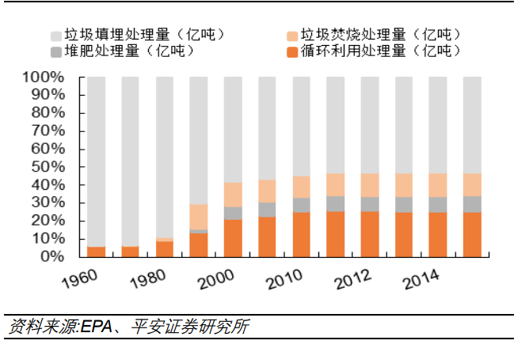

美国生活垃圾处理方式

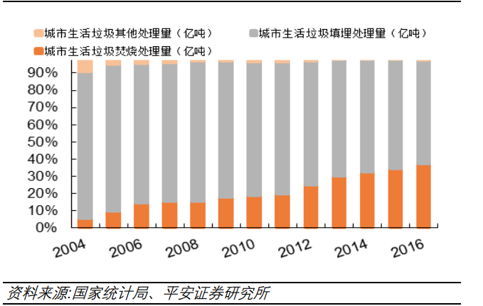

中国生活垃圾处理方式

此外，我国环卫市场化程度较低，未来发展空间广阔。美国废物管理公司收入结构中垃圾前端收集业务占比超过50%。而在我国，固废企业收入多来自末端垃圾处理环节，例如在环卫领域颇负盛名的启迪桑德公司，2017年环卫服务收入仅18亿元，而预计总的市场空间可能达到2000亿元。2014 年以来环卫 服务进入市场化推广阶段，十八届三中全会要求政府加大购买公共服务力度，市政服务项目更多交由第三方运作。2018 年前三季度，全国新签环卫项目首年服务金额达355亿元，相比2017年全年高出37亿元，环卫市场化进程呈加速趋势(平安证券, 2019)。我国垃圾焚烧发电 行业中多是区域性公司，投运规模多在1万吨/日左右，集中度较低。从发展路径看，目前我国垃圾焚烧发电行业内公司多以自建为主，由于前期投入较大，2018年部分扩张较快的企业面临短期流动性风险。考虑到并购PE多在10倍以下，相比自建回款较快，能够更快抢占市场，因此，以合理速度自建或者并购将是我国固废企业最佳发展路径(平安证券, 2019)。但另一方面，值得注意的是，美国废物管理公司在并购过程中出现了较多失误，导致后期商誉减值较高。国内固废企业并购中要严控质量，坚持协同发展，以输出优质运营能力为主，要有与社会环保机制相协调的长远眼光。

与世界上的一些发达国家相比，中国在垃圾填埋和垃圾焚烧技术有一定发展的基础上虽然也诞生了一些上市公司，如光大国际、启迪环境等，但是在处置前端的垃圾分类以及后端的回收利用，距发达国家仍有较大差距。美国拥有完善的固废收运和处理系统，日本、西欧则占据了行业发展价值链的顶端，这些国家和地区领先企业的经验做法值得关注和借鉴。

**参考文献**

2010. 中国环境保护产业协会关于“十二五”期间环保产业发展的意见. 中国环保产业 [J]: 6-10

冯广京 中 2017. 科学,向前——写在“土地管理业”入编《国民经济行业分类》国标之时. 中国土地科学 [J], 31: 4-6.

国家发展改革委住房城乡建设部 2016. “十三五”全国城镇生活垃圾无害化处理设施建设规划 [R].

雷健 2020. 多方共治环境污染社会机制研究 ——来自美国多方共治固废污染的启示. 环境与发展 [J], 32: 211-213.

平安证券 2019. 国际环保巨头专题：美国废物管理公司（WM）并购成就龙头，创新引领发展 [R]; 深圳.

前瞻产业研究所 2020. 2020年中国固废处理行业市场现状及发展趋势分析 [M].

曲格平 2013. 中国环境保护四十年回顾及思考(回顾篇). 环境保护 [J], 41: 10-17.

王金南, 董战峰, 蒋洪强, et al. 2019. 中国环境保护战略政策70年历史变迁与改革方向. 环境科学研究 [J], 32: 1636-1644

杨徐烽 2020. 浅谈固废处置现状及处理技术. 资源节约与环保 [J]: 105-106.

于露 2020. 宜兴市环保产业高质量发展路径和机制研究. 资源节约与环保 [J]: 175-177.